## 帮助文档

个人记账本

用户信息服务 3

1) 登陆： 3

2) 注册： 3

3) 忘记密码： 4

4) 信息修改： 5

消息提示/帮助文档 6

1) 记账提示 6

2) 记账日历 6

3) 帮助文档 7

账单管理 8

1) 添加新账单 8

2) 查询账单 8

3) 修改账单 9

4) 删除账单 11

5) 记录保存： 12

财务分析 13

1) 预算分析 13

2) 分类统计 14

3) 财务比对 15

报告下载 17

1) 报告下载 17

2) 报告内容 17

用户信息服务

1. 登陆：
2. 在主界面中单击“**用户登录**”选项卡。

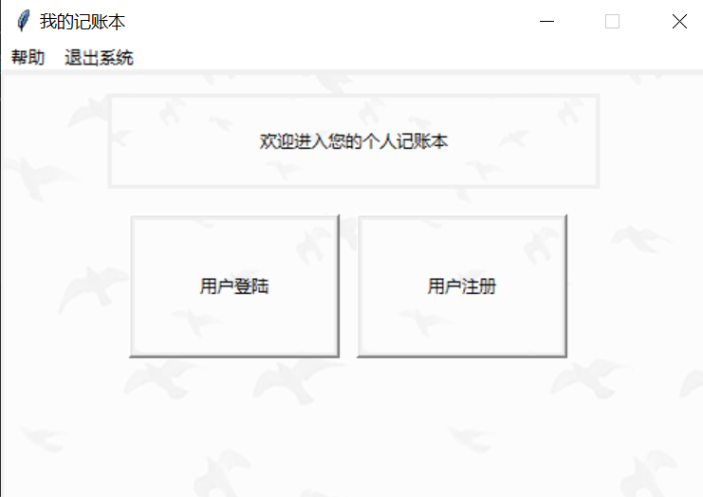

1. 在弹出“用户登录”新界面中，输入用户id以及用户密码，单击“**确定**”登陆。

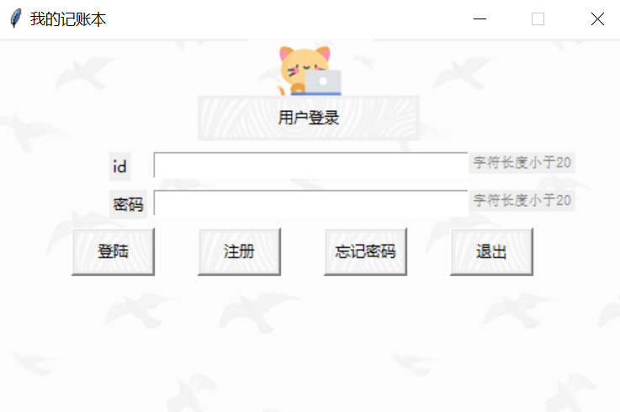

1. 请注意，id只可以由数字和字母组合组成，密码不能含有空格，并且id/密码长度不能超过20个字符。

提示：新用户可以从此界面单击“注册”，进行用户注册；或者，忘记密码可以单击此界面“忘记密码”选项。

1. 注册：
2. 在主界面单击“**用户注册**”选项卡，或者在主界面单击“用户登录”选项卡后，单击“注册”选项。

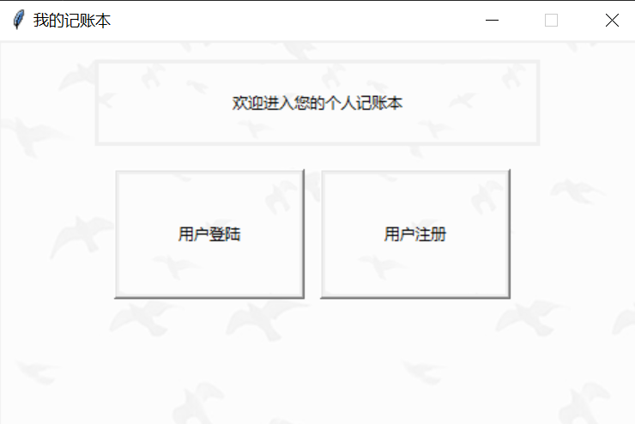

1. 在弹出“用户注册”新界面中，输入用户id、用户密码以及用户密保问题及其答案，单击“**确定**”注册。

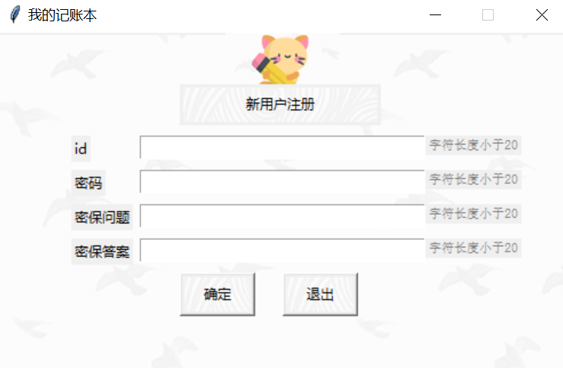

1. 请注意，id只可以由数字和字母组合组成，密码、密保问题和密保答案不能含有空格，并且id、密码、密保问题和密保答案长度不能超过20个字符。
2. 忘记密码：
3. 在主界面中单击“**用户登录**”选项卡。
4. 在弹出“用户登录”新界面中，单击“忘记密码”选项，在弹出对话框中输入id后点击“确定”，在弹出对话框中输入密保问题答案后，重置密码。

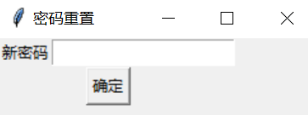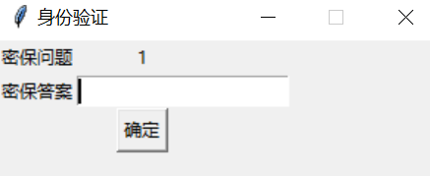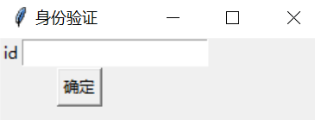

1. 信息修改：
2. 成功登陆或者注册后，进入用户操作主界面，单击“**用户信息修改**”选项。

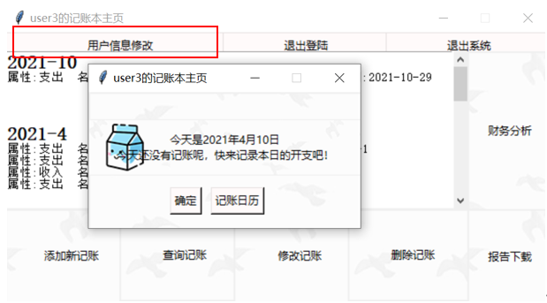

1. 在弹出“用户信息修改”新界面中，如果修改则输入新内容，不修改则保持空输入，单击“确定”，完成修改。

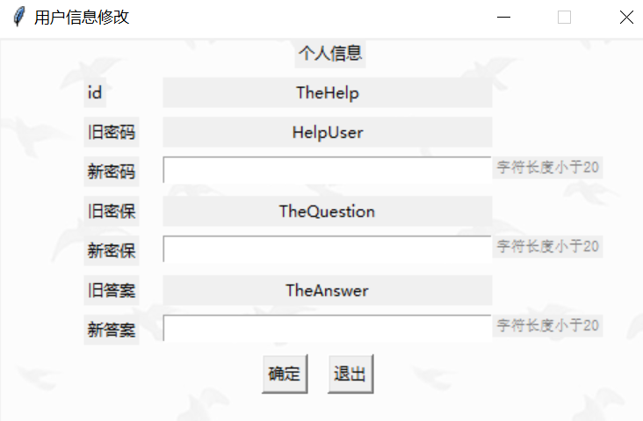

消息提示/帮助文档

1. 记账提示

在用户登录期间第一次进入主界面时，根据当日记账情况弹出“记账提示”。记账提示分为三种类型。

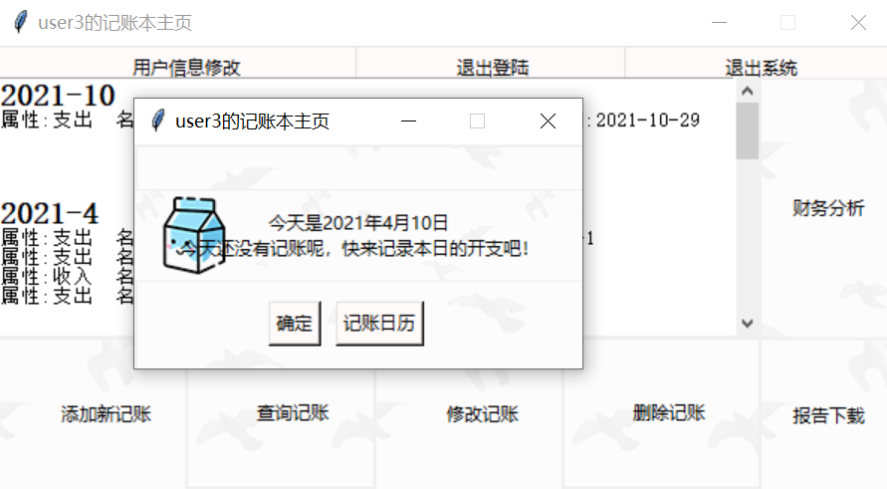（当日无记账记录）

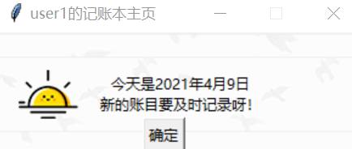（当日有记账记录）

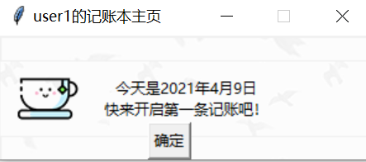（没有记账记录）

1. 记账日历

在用户登录期间第一次进入主界面时，可以通过记账提示界面，单击“记账日历”，进入记账日历界面。

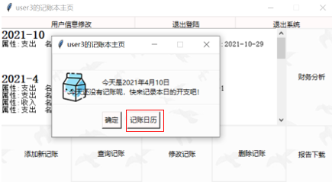

记账日历界面中根据系统时间，用红色标识当前日期，用蓝色标识已记账日期。在当前日期已经记账的情况下同样用红色标识。

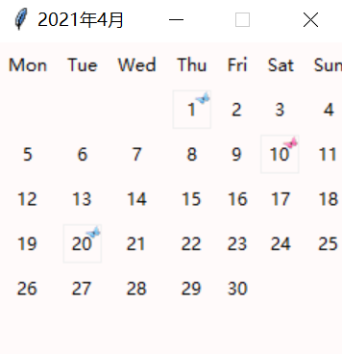

1. 帮助文档

每个界面顶端菜单栏提供“帮助”选项，单击“帮助”选项，将自动打开“帮助文档.docx”，内容为用户操作指南，为用户提供操作说明。

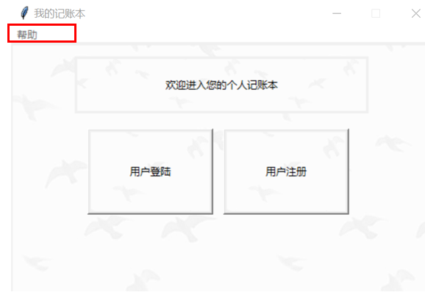

账单管理

1. 添加新账单
2. 主界面点击**“添加新记账”**。

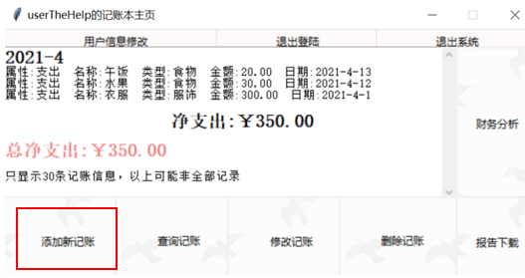

1. 在弹出“添加新记账”界面中，输入账单名称/类型/金额/日期/属性信息，点击“**确定**”添加账单。
2. 注意：添加新账单要求填写所有信息，且所有信息不可含有空格。设置“食物、交通、服饰、日用品、娱乐、其他”六项默认类型，金额将自动保存为两位小数格式。

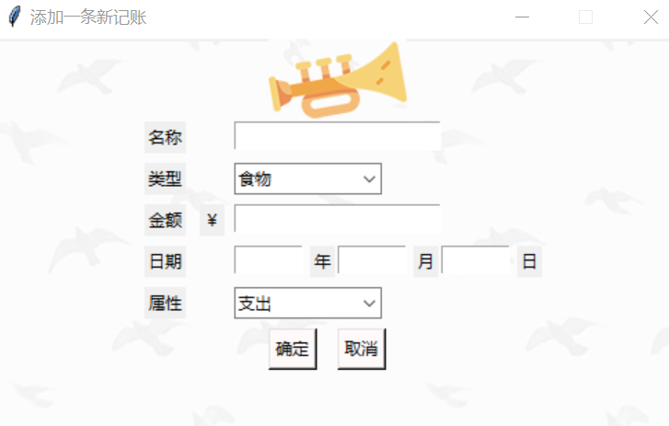

1. 查询账单
2. 主界面点击“**查询记账**”。

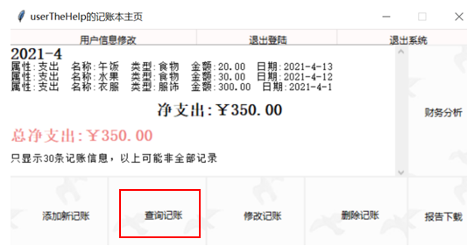

1. 在弹出“查询记账”界面中，不输入任何信息则显示所有记账信息，输入信息则根据输入内容匹配记账记录，点击“确定”进行查询。

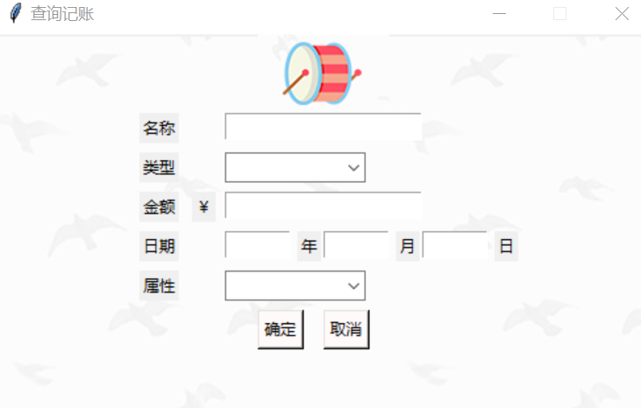

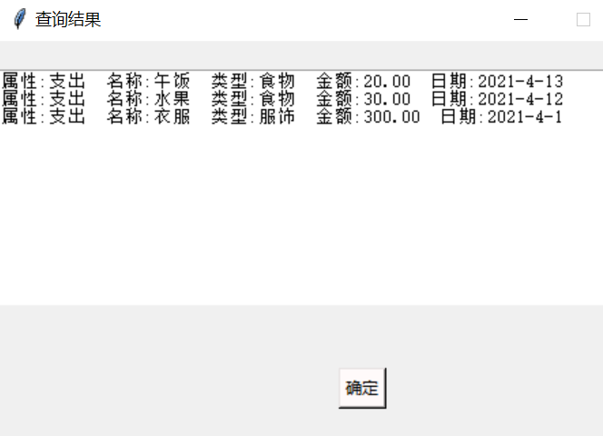

1. 注意：要求填写信息不可含有空格。
2. 修改账单
3. 主界面点击“**修改记账**”。

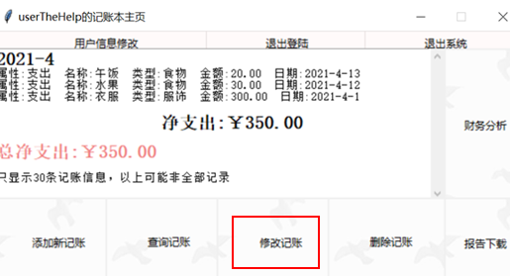

1. 在弹出“**查询记账**”界面中，不输入任何信息则显示所有记账信息，输入信息则根据输入内容匹配记账记录，点击“确定”，完成查询。



1. 在弹出“查询结果”界面中，选中目标记账记录，点击“确定”，进行账目修改。

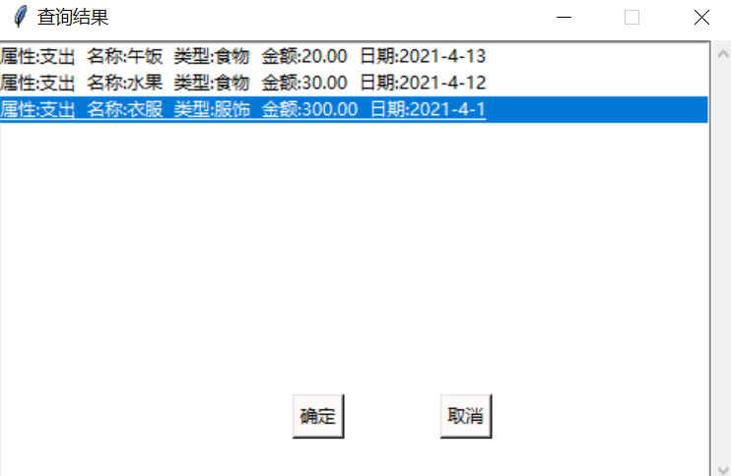

1. 在弹出“**修改记账**”界面，各属性默认填充原有账单信息，根据需要修改后点击“确定”，完成修改。

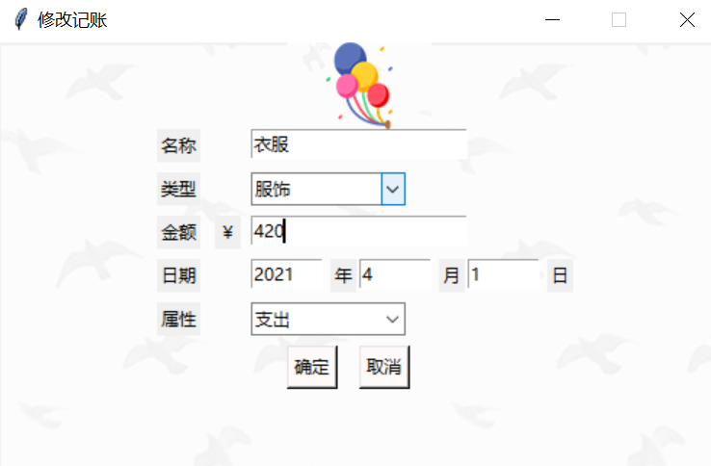

注意：要求填写信息不可含有空格。

1. 删除账单
2. 主界面点击“**删除记账**”。

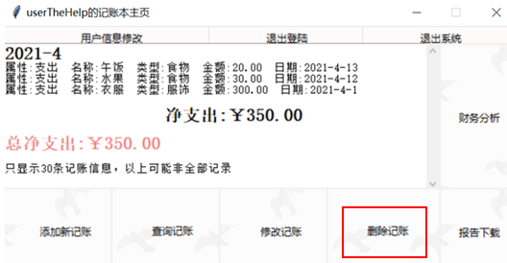

1. 在弹出“**查询记账**”界面中，不输入任何信息则显示所有记账信息，输入信息则根据输入内容匹配记账记录，点击“确定”，完成查询。



1. 在弹出“**查询结果**”界面中，选中目标记账记录，点击“确定”，进行账目删除。



1. 在弹出“**删除记账**”界面，要求用户对删除结果再次确认，点击“确认”进行删除。

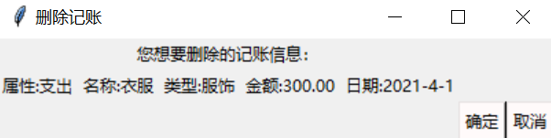

注意：要求填写信息不可含有空格。

1. 记录保存：

用户所有增加、修改、删除记录均保存在用户文件夹下user+id.txt文档中，可以查看修改记录。

财务分析

单击主界面“财务分析”按钮进入财务分析功能，如果当前没有记账记录，则无法进入该功能。

本功能提供用户最新记账记录月份的财务分析。例如：用户A时间最新的一笔记账是2021年4月10日，则该板块分析2021年4月的账单记录。

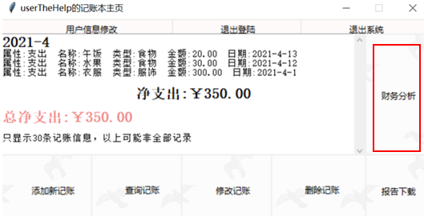

1. 预算分析
2. 单击财务分析界面“**预算分析**”按钮。

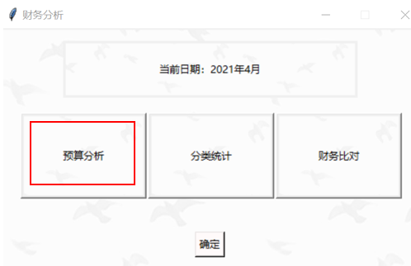

1. 如果用户尚未设置预算，则单击“预算分析”界面“**设置预算**”按钮设置预算，预算仅可以取正值。

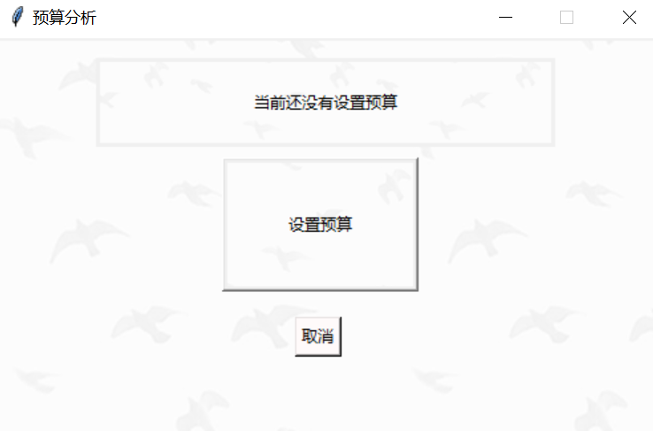

1. 如果用户已经设置预算，可以单击“预算分析”界面“**修改预算**”按钮修改预算。
2. 预算使用结果以进度条形式显示，以绿色表示未达到预算，红色表示超过预算。

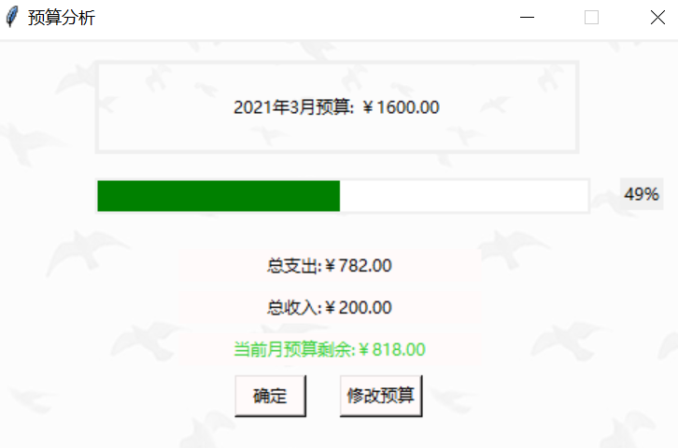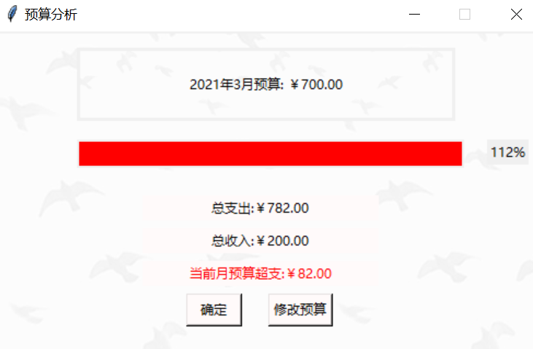

1. 分类统计
2. 单击财务分析界面“**分类统计**”按钮。

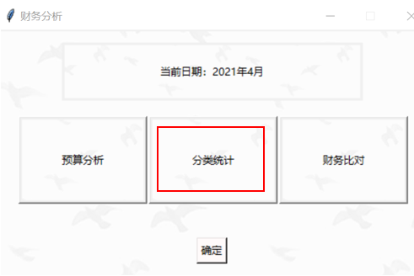

1. 以**饼状图**形式描述分析月支出/收入情况，如果只有支出/收入一项记录则显示一张饼状图，否则显示两张。

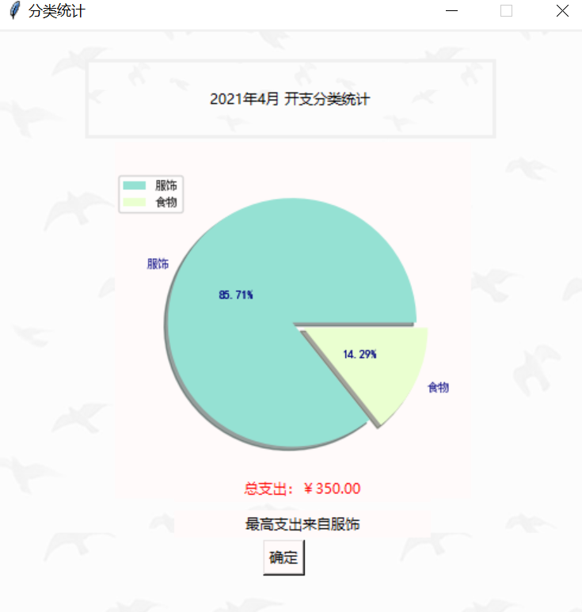

1. 财务比对
2. 单击财务分析界面“财务比对”按钮。

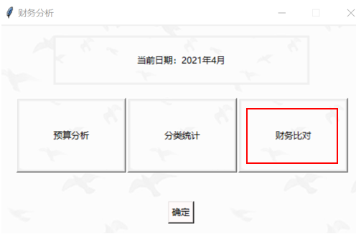

1. 在弹出“**财务比对**”新界面中，输入想要和分析月份对比的月份。

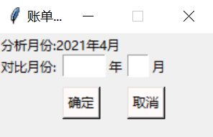

1. 以**饼状图**显示两个月份的支出/收入情况，可以通过右上角的**选择框**进行页面转换，点击“**确定”**，完成转换。

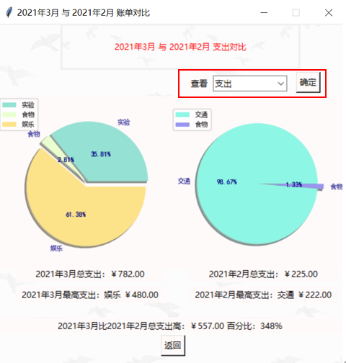

1. 当对比月份或分析月份没有选择类型的账单记录，则提示“x年x月没有记录收入/支出”。

报告下载

1. 报告下载
2. 点击主界面“**报告下载**”按钮进入报告下载界面。

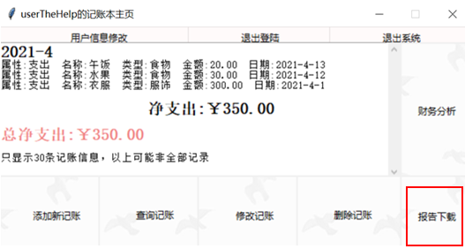

1. 在弹出“**报告下载**”新界面中，单击“**报告下载**”按钮生成报告并指定保存路径、文件名进行报告保存。用户可以在自定义文件位置处查看生成的报告文件。

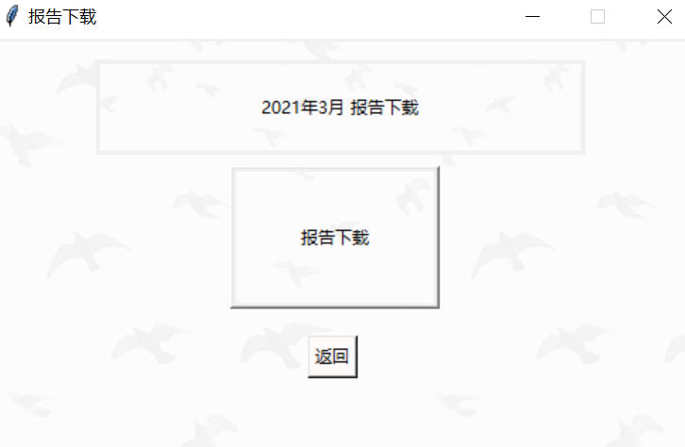

1. 注意：报告类型为.docx格式的word文档，自定义文件名中不可以含有**除“.docx”后缀名以外的特殊字符**，仅可以由数字和字母组成。用户自定义文件名**无需自行添加文件后缀**，自定义文件名即可实现文档的成功保存。
2. 报告内容
3. 报告包含**预算分析、分类统计与收入/支出时间统计折线图**三个模块。
4. **预算分析**即财务分析模块中预算分析功能，根据用户是否设置预算，分析预算使用情况。
5. **分类统计**即财务分析模块中分类统计功能，以饼状图显示收入/支出情况。
6. **收入/支出时间折线图**将最新的5个月份记账记录（5个月份及以下）的总收入/支出，以折线图的形式展示，描述用户收入/支出的时间变化情况。

